12月7日（土）県精連4ブロック定例会研修
申し込み用紙
【申込方法】12月5日までに次の方法でお申し込みください。

※ 参加費 県精連会員 無料 ／ 県精連非会員 500円

① 電話 ： ０４６７－８２－１６８５ 相談支援事業所 元町の家
② FAX ： ０４６７－８４－６７６３ 相談支援事業所 元町の家宛

氏名(フリガナ) | 所属事業所 | 電話番号 | 領収書有無

講師の方に質問、聞きたいこと等ありましたらご記入ください

【会場案内】
茅ヶ崎地区コミュニティセンター大会議室
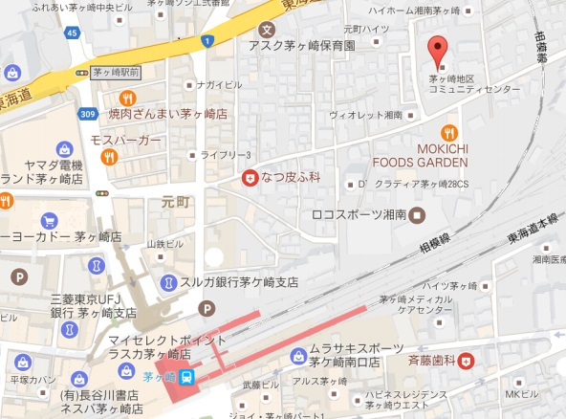
茅ヶ崎市元町10-33 茅ヶ崎駅北口徒歩10分

